Potmonkosken voimalaitoksen kalatieseuranta ja Naisvirran vaelluskalapotentiaalin selvittäminen

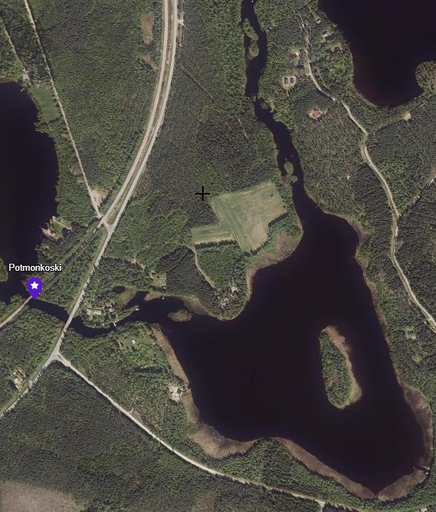
(kuva: MML) Vihreä on kalaporras, Sininen merkki on kesän rysän paikka ja punainen syksyn rysänpaikka.

Taustaa

Pohjois-Savon ELY-keskus on myöntänyt Pudasjärven osakaskunnalle (0175791-0) maa- ja metsätalousministeriön vuoden 2022 talousarvion momentilta 4223040311 (vesi- ja kalataloushankkeiden tukeminen; hankkeen seuko2: 38013105) ELY-keskukselle myöntämästä määrärahasta avustusta Potmon kalatieseuranta hankkeelle, joka on tarkoitus toteuttaa kertaalleen vuoden 2023 aikana. Hankkeen budjetti on 18 000 € (sis. alv). Avustuksen määrä: 9 000 €, kuitenkin enintään 50 % toteutuneista, hyväksyttävistä kokonaiskustannuksista (hankkeen jäädessä arvioitua edullisemmaksi säilyy myönnettävän avustuksen osuus kokonaiskustannuksista).

Menetelmät

Potmonkosken kalatieseuranta

Potmonkosken voimalaitoksen teknistä Denil-kalatietä ja sen toimivuutta seurataan hankkeessa kalatiehen asennettavalla jatkuvatoimisella kameraseurannalla. Jatkuvatoimisessa seurannassa valittua kalatien kohtaa seurataan koko seurantajakson ajan yhtäjaksoisesti ja seurannassa saadaan selvyys niin ylä- kuin alavirtaan kalatiessä liikkuvista yksilöistä laji- ja kokotasolla. Seuranta toteutetaan toukokuun 2023 puolivälistä saman vuoden lokakuun loppuun kestävällä seurantajaksolla. Seurantatyö hankitaan ostopalveluna, joka kilpailutetaan avustuspäätöksen saamisen jälkeen. Seurannasta ja sen tuloksista koostetaan yhteenvetoraportti vuoden 2023 loppuun mennessä. Kilpailutuksen jälkeen hankeen toteuttajaksi valittiin Kala- ja Vesitutkimus Oy. Potmonkoskelle on toteutettu tarjouspyynnön mukainen maastotarkastelu. Tämän perusteella seuranta on toteutettu kamerajärjestelmällä (Hydrocam) lokakuun loppuun asti. Seurannan tuloksia on raportoitu kuukausittain tulosraporttina. Vuoden 2023 loppuun mennessä hanketoimija tekee yksityiskohtaisen seurantaraportin. Seurannan toteutuksesta ja raportoinnista vastaa FM Mikko Hynninen apunaan yrityksen henkilökunta.

Naisvirran nousukalojen esiintyvyyden selvitys rysäpyyntinä

Potmonkosken alapuolisen Naisvirran ja sen kautta mahdollisesti nousevien vaelluskalojen määrää on selvitetty kesällä Naisvirran suulle asennetulla rysällä ja kun osakaskunta sai poikkeusluvan, niin Naisvirtaan asennetulla rysällä. Rysä asennetiin sopivaan kapeikkoon ja rysä koetiin 1-2 päivän välein. Kaikki kalat vapautettiin ja vaeltavat muodot (taimen, siika) oli tarkoitus mitata ja punnita ennen vapautusta.
Rysäpyynti toteutettiin kahdessa jaksossa vuoden 2023 aikana; 4.6-2.7 ja 2.9-9.10. Keskikesällä rysäpyyntiä ei tehdy johtuen pyydyksen limoittumisesta ja veden lämpötilan kohomamisesta. Rysäpyynnistä, sen asentamisesta, kokemisesta ja purkamisesta on vastannut hankehakija Pudasjärven osk ja työ on tehty talkootyönä.

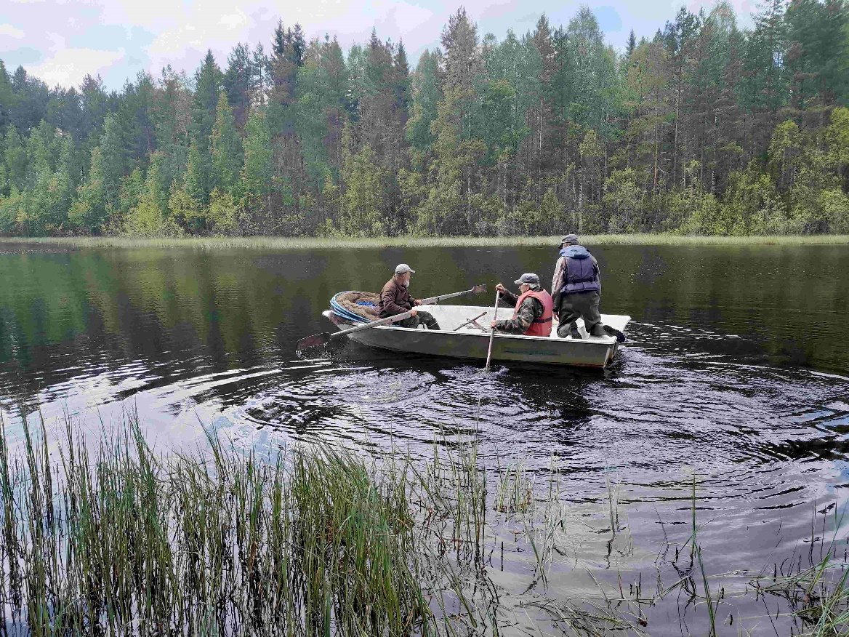
Kalastajat

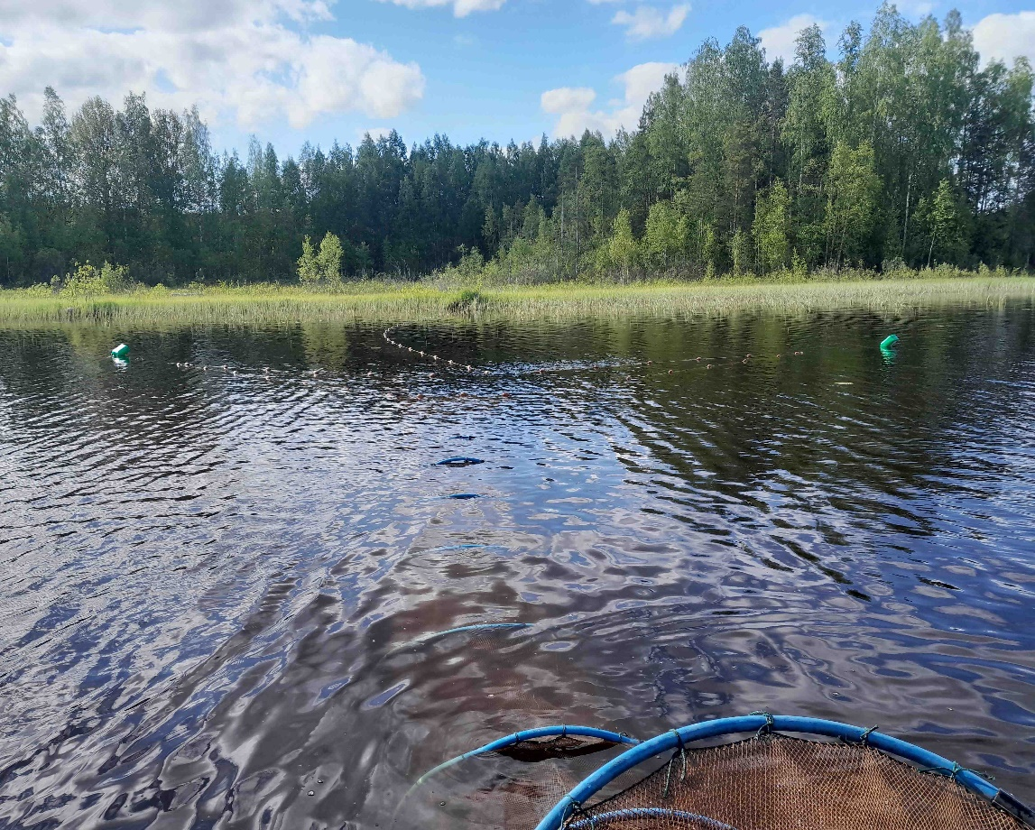
Rysä asennettuna Potmon järveen kesäkuussa 2023

Rysäpyynnin tulokset

Kalastukseen on osallistunut 16 henkilöä. Kalastukseen käytettiin yhteensä noin 164 tuntia. Rysällä käytiin kesällä (4.6. – 2.7) 28 kertaa ja syksyllä (2.9. – 9.10) 20 kertaa. Saalis oli kaikkiaan noin 205 kg noin 46 kokemisella. Muutaman kerran rysä oli tyhjä, koska nielu oli jäänyt kiinni laskettaessa.

Saaliin koostumus oli kohtuullisesti hyvänkokoisia lahnoja, ahvenia ja haukia. Suurin osa saaliista oli kuitenkin särkiä, pikku ahvenia, salakoita ja sekalaista pikkukalaa. Lisäksi tuli muutama säynävä ja made.

Vaelluskaloja, eli siikaa ja taimenta ei saatu. Kalastukseen osallistunut ja Naisvirran varrella asuva Rauno Kauppinen kertoi saaneensa verkosta vuonna 2006 tai 2007 noin 3,5 kg järvitaimenen, mutta se oli päässyt karkuun veneeseen nostettaessa. Syväjärvestä on saatu järvitaimenia, mutta ne ovat olleet istukkaita.

Hilmonkosken kunnostustoimien ja kutusorakoitten teon ansiosta siellä on kanta alkanut kohenemaan ja kalastajat ovat saaneet istukkaiden lisäksi myös luontaisesti syntyneitä vaelluskaloja. Myös Potmossa vaelluskalojen palauttaminen vaatii varmasti kutusorakoitten tekoa ja luontaisen kannan siirtoa toimivan kalaportaan rakentamisen lisäksi.

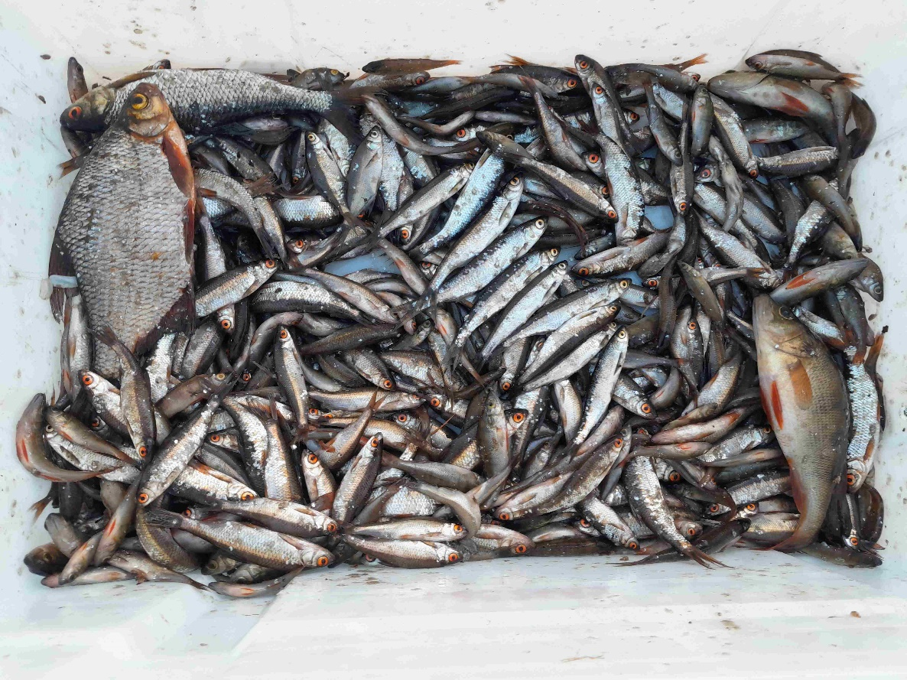
27.6.2023 saalis

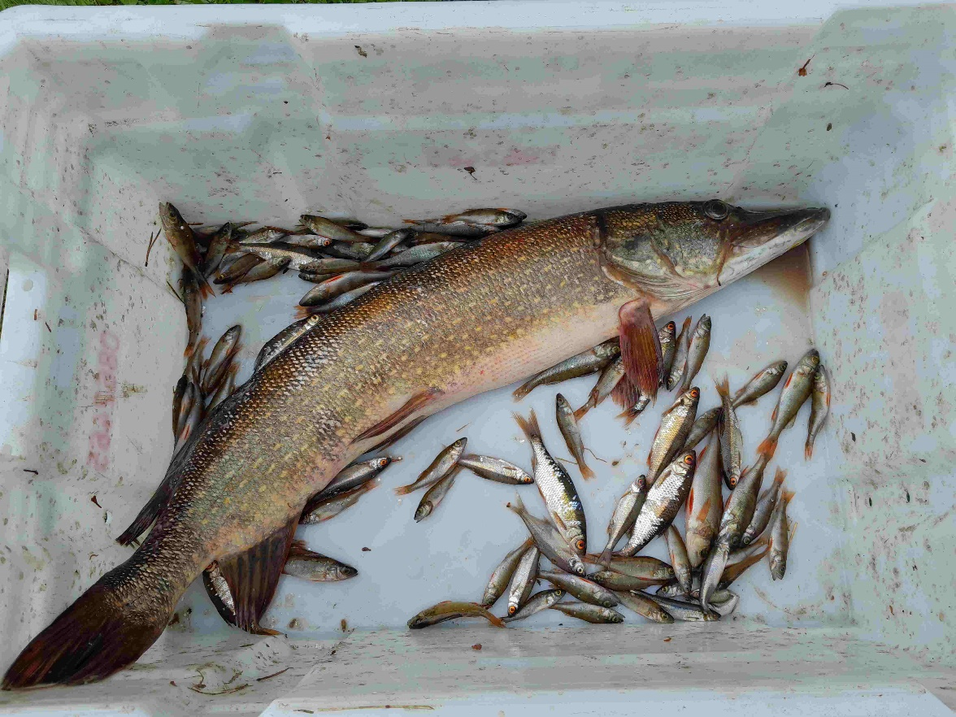
29.6.2023 saalis

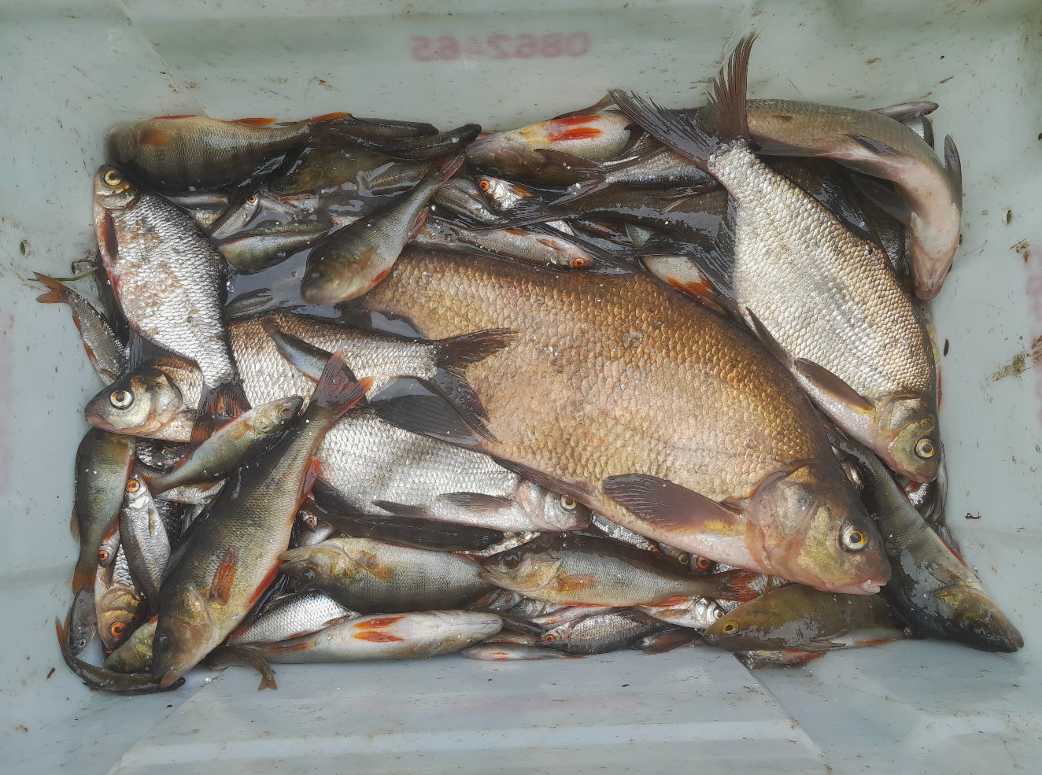
2.7.2023 saalis
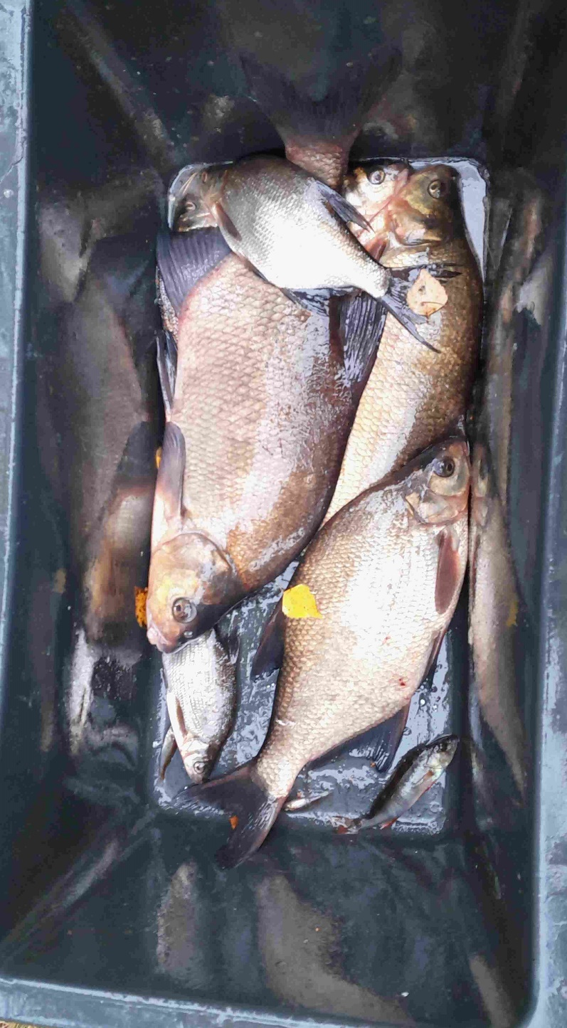
25.9.2023 saalis

Hankebudjetti

Hankkeen kokonaisbudjetti on 18 000 € sisältäen alv:n. Taulukossa 1. on esitettynä budjettierittely sekä rahoitussuunnitelma.
Taulukko 1. Potmonkosken vaelluskalaseurannan hankebudjetti ja rahoitussuunnitelma (hinnat sis. alv).

